苏州大学实验报告
院、系 | 计算机学院 |  | 年级专业 |  | 14计科 |  | 姓名 | 沈家赟 | 学号 | 1427405017
课程名称 |  | 中文信息处理技术 |  |  |  |  |  |  | 成绩
指导教师 |  | 朱晓旭 |  | 同组实验者 |  | 无 |  | 实验日期 | 2017年10月17日

实 验 名 称 | 实验二 文本语音合成

- 实验目的
通过本次实验要达到如下目的：
- 理解文本语音合成的作用、意义与困难所在。
- 理解汉语语音合成与英文语音合成的差异。
- 掌握微软语音合成API调用方法。
- 实验内容
- 编写程序自行实现一个最简单的逐汉字依次发音的程序；
- 编写程序通过API调用微软本语音合成接口进行中、英文文发音；
- 实现一个简单的英文数字听写软件。
- 实验步骤和结果
1、实现一个最简单的逐汉字依次发音的程序；
我通过Python实现了此程序，输入若干个中文字符，程序会逐汉字发音。
（此脚本依赖pygame包实现MP3音频播放，命令行执行pip install pygame即可安装）
注意：因pygame包API限制，音频路径无法包含中文字符。
另注意：经测试，此实验素材文件，汉字与拼音对照表是GB18030编码，包含了GBK以外的字符。读取文件时需注意！

# coding: utf-8
# python version 3.5
#
# 1427405017
# 沈家赟
# 2017.11.2
#
# need to install pygame (to play mp3)
# - pip install pygame
import pygame
# waitForPlay
# 自定义函数，实现pygame异步播放情况下，对音频播放服务的忙等延时，避免程序直接返回导致播放服务过早中止
def waitForPlay():
while pygame.mixer.music.get_busy():
pygame.time.delay(200)
return
# loadAndPlay
# 自定义函数，实现加载并播放path下的file音频文件
def loadAndPlay(path, file):
track = pygame.mixer.music.load(path+file)
print("start play..."+file)
pygame.mixer.music.play()
waitForPlay() # play函数异步播放，会立即返回，通过自定义waitForPlay函数实现完整播放
pygame.mixer.music.stop()
print("play end."+file)
return
# Pinyin
# 自定义类，实现拼音输入码到对应字符的数据结构，是输入码映射表的条目类
class Pinyin:
def __init__(self, inputCode, charLine):
self.inputCode = inputCode
self.charLine = charLine
# self.chars = []
# for ch in charLine:
# self.chars.append(ch)
return
def hasChar(self, char):
if self.charLine == None:
return False
if self.charLine.find(char) >= 0:
return True
else:
return False
def getPinyin(self):
return self.inputCode
# initPinyinList
# 自定义函数，实现对输入码映射表文件的读取，并在内存中建立输入码与汉字映射表数据结构
def initPinyinList(filename):
file = open(filename, encoding='gb18030')
pyList = []
for line in file:
line = line.strip('\n')
if line.find(' ') > 0: # 如果存在空格，此输入码有对应汉字字符
[py, chLine] = line.split(' ')
else: # 如果无空格，即此输入码无对应汉字字符
py = line
chLine = None
pyList.append(Pinyin(py, chLine))
return pyList
# -*- main func -*-
path = 'D:\\CHNsound\\' # 此处无法包含中文路径
pygame.mixer.init()
pygame.time.delay(1000) # init返回后，等待1000ms让mixer完成初始化，否则易出现前半段声音未被播放
print("pygame.mixer.init done!")
print("local sound dirctory: "+path)
pyList = initPinyinList('汉字与拼音对照表.txt')
while True:
words = input("请输入汉字(N/n结束)：")
if words == 'N' or words == 'n':
break
playList = []
for word in words:
for py in pyList:
if py.hasChar(word):
pinyin = py.getPinyin()
playList.append(pinyin)
break
# 连贯播放，免除边播放边查找带来的的耗时间隔
for playEntry in playList:
fname = playEntry + '.mp3'
loadAndPlay(path, fname)

运行效果截图：
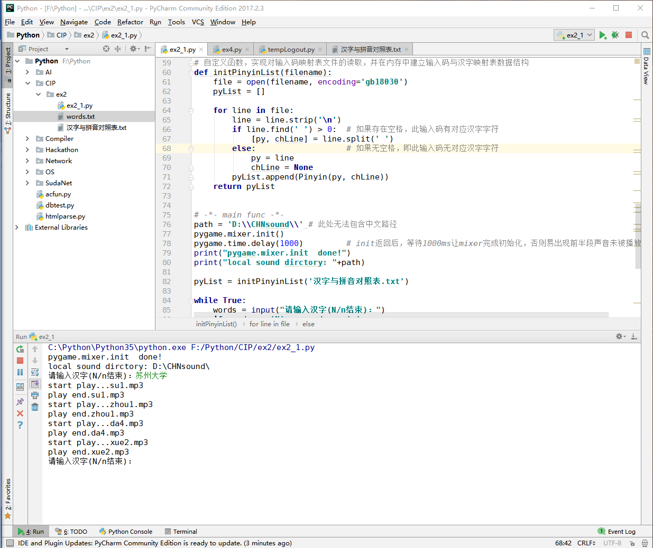
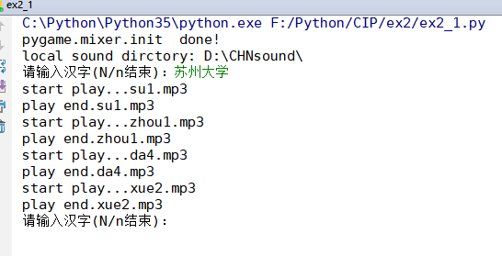

2、通过调用微软SAPI(Speech API)实现中、英文发音；

此实验用到的SAPI的主要函数为Speak函数，其函数原型如下：
HRESULT Speak(
LPCWSTR *pwcs,
DWORD dwFlags,
ULONG *pulStreamNumber
)

编写C程序代码如下：

#include "sapi.h"
#include "sphelper.h"

#pragma comment(lib, "sapi.lib") // 引用lib库

void main()
{
ISpVoice *pSpVoice; // 定义TTS引擎接口指针
::CoInitialize(NULL); // COM初始化

CoCreateInstance(CLSID_SpVoice, NULL, CLSCTX_INPROC_SERVER, IID_ISpVoice, (void **)&pSpVoice); // 获取ISpVoice接口指针

printf("Speak\n");
pSpVoice->SetVolume(100); // 设置音量
pSpVoice->Speak(TEXT(L"张三"), // L作为字符串前缀，告知编译器使用等宽两个字节的Unicode字符集
SPF_DEFAULT, // SND_SYNC 同步播放，在播放完后Speak才返回；另：SND_ASYNC/SPF_ASYNC 异步播放，开始播放时Speak立即返回。
NULL);

printf("Speak return.\n");
getchar();
pSpVoice->Release();
::CoUninitialize();
}

将“张三”改成”Tom”即可实现英文发音。

注意：
1） TEXT(L"张三") 提供的是一个WCHAR字符串。Speak函数原型中，LPCWSTR是typedef const WCHAR *LPCWSTR的类型定义结果。实质是WCHAR宽字符const字符串的指针。而L作为字符串前缀，作用就是告知编译器，使用等宽两字节的Unicode字符编码而非默认的ANSI编码。

2）如果采用异步播放，则Speak函数会立即返回，同时开始播放，因此需要在主函数结束前添置一个getchar()避免主函数过早return，导致进程在尚未完成播放的情况下提前结束。
SPF_ASYNC是enum枚举类型元素，可读值为1，表示异步；
SPF_DEFAULT是enum枚举类型元素，可读值为0，表示同步；
SND_ASYNC是宏定义#define SND_ASYNC 0X0001，表示异步；
SND_SYNC是宏定义#define SND_ASYNC 0X0000，表示同步；

3、实现一个简单的英文数字听写软件。
我通过Qt开发GUI交互，并基于微软SAPI实现了此软件。
完成效果界面如下：
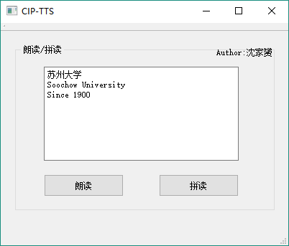

注意： Qt工程文件较多，完整的代码随附件提供。

主要函数示例：
/**
* spellText
* 拼读输入的字符串
*/
void MainWindow::spellText()
{
QString text;
wchar_t wCharArr[MAX_SIZE];

text = "<spell>" + ui->textEdit->toPlainText() + "</spell>";
if( text.length() > MAX_SIZE)
{
QMessageBox::warning(this, "预览", "输入数据过长",QMessageBox::Ok);
return;
}

// 转换为等宽两个字节的Unicode字符集
memset(wCharArr, 0, sizeof(wCharArr)); // 注意，容器使用前清空！否则会朗读残留数据
text.toWCharArray(wCharArr);

ISpVoice *pSpVoice; // 定义TTS引擎接口指针
::CoInitialize(NULL); // COM初始化

CoCreateInstance(CLSID_SpVoice, NULL, CLSCTX_INPROC_SERVER, IID_ISpVoice, (void **)&pSpVoice); // 获取ISpVoice接口指针

std::cout<<"Speak"<<std::endl;
pSpVoice->SetVolume(100); // 设置音量
pSpVoice->SetRate(-4); // 设置速度
pSpVoice->Speak(wCharArr, // 使用等宽两个字节的Unicode字符集
SPF_DEFAULT, // SND_SYNC/SPF_DEFAULT 同步播放，在播放完后Speak才返回；另：SND_ASYNC/SPF_ASYNC 异步播放，开始播放时Speak立即返回。
NULL);

std::cout<<"Speak return."<<std::endl;
pSpVoice->Release();
::CoUninitialize();

return;
}

- 实验总结
通过本次实验，我学习了中文信息处理中，TTS（Text To Sound）的内容。
通过Python编程，我练习了输入码到汉字内码，到文字读音的处理过程。
通过C控制台编程，我联系了微软SAPI的基本使用操作，以及XML格式下的高级朗读，如拼读。
最后通过Qt GUI开发，我实现了一个简单的朗读/拼读的GUI软件，可以将输入的数据，朗读或拼读出来。

